**Методическая разработка урока**

**«Практическое применение подобия треугольников к решению задач»**

Подготовили учителя математики: Гончарова Н.Н. и Шершакова Н.В.

**Учебник** Анатасян Л.С. Геометрия 7-9. Учебник для 7-9 классов М., «Просвещение»

Тип урока: изучение нового

Форма урока: урок - практикум

Формы работы: индивидуальная, парная

Оборудование: презентация, рабочие листы, метровые линейки, линейки, смартфоны.

**Цель урока:** создать условия для развитии умений применять признака подобия треугольников при решении практических задач.

**Задачи:**

**образовательные:**

- закрепление навыков решения пропорций;

- формирование умений применять изученные признаки в типовой и нестандартной ситуации.

**развивающие:**

- развитие мыслительных операций анализа, обобщения, сравнения.

- развитие коммуникативных качеств.

**воспитательные:**

-способствовать воспитанию настойчивости в достижении цели аккуратности, усидчивости, терпению.

**Планируемые образовательные результаты:**

**Личностные:**

-формирование познавательного интереса к учебному материалу;

-способность к оценке своей учебной деятельности.

**Метапредметные**

**Познавательные УУД:**

-осуществлять анализ объектов с выявлением существенных признаков;

-проводить сравнение и классификацию по заданным критериям.

**Регулятивные УУД:**

-уметь планировать свои действия в соответствии с поставленной задачей;

-осуществлять пошаговый контроль по результату;

**Коммуникативные УУД:**

-уметь формулировать собственное мнение;

-обосновывать свою позицию;

-осуществлять взаимоконтроль и самоконтроль.

**Предметные:** обучающиеся научатся применять теоретические знаний при решении практических задач, оказавшись в нестандартной ситуации.

**Структура и ход урока**

|  |  |  |  |
| --- | --- | --- | --- |
| **Этапы урока** | **Деятельность учителя** | **Деятельность ученика** | **УУД** |
| **Организационный момент** | -Здравствуйте, ребята! Однажды Сократ, окруженный учениками, поднимался к храму. Навстречу им спускалась известная афинская гетера. «Вот ты гордишься своими учениками, Сократ, - улыбнулась она ему, - но стоит мне только легонько поманить их, как они покинут тебя и пойдут вслед за мной». Мудрец же ответил так: «Да, но ты зовешь их вниз, в теплую веселую долину, а я веду их вверх, к неприступным, чистым вершинам».  Вот и мы сегодня поднимемся на одну ступеньку вверх, изучая задачи на применение признаков подобия треугольников. | Слушают учителя | Р:волевая саморегуляция  Л: положительное отношение к урокам математики |
| **Актуализация знаний** | 1)-Вспомните, какие треугольники называются подобными?  -Какие признаки подобия вы знаете?  2)-Задание 1 выполняем на рабочих листах, которые лежат у вас на партах (Приложение1). Подпишите рабочий лист.  -Время работы 3 минуты.  -Выполним проверку работы. Внимание на слайд (**Слайд 1).** Критерии оценки прописаны у вас в рабочем листе.  -Поднимите руки, кто получил «5»? «4»? «3»? | **Отвечают** на вопросы учителя  **Выполняют задание**: на рисунках даны пары подобных треугольников, необходимо подписать признаки подобия треугольников и записать равенство отношений соответствующих сторон  **Выполняют самопроверку** работы. | **П.**Формулирование собственных ожиданий.  **Р.**Проявление эмоционального отношения в учебно-познавательной деятельности.  **К**: планирование учебного сотрудничества с учителем и одноклассниками |
| **Постановка проблемы** | 3)-Работаем вместе. Решаем следующую задачу. Внимание на слайд (**Слайд 2**).  -Определите высоту фонарного столба, если рост человека равен 1,6м, а длина тени равна 8м. Фонарный столб находится на расстоянии 17м от человека.  -Можем ли мы решить данную задачу?  -Какие знания предыдущих уроков нам помогут это сделать?  -Можно ли применить подобия треугольника в жизни? | **Отвечают** на вопросы учителя | **К**. Формулировать и высказывать собственное мнение, умение определять общую цель и пути её достижения.  **Р.** Ставить новые учебные задачи в сотрудничестве с учителем; осуществление целеполагания.  **П.** Учатся извлекать информацию из иллюстраций, анализ объектов с целью применения к ним теорем. |
| **Постановка темы и целей урока** | -Сформулируйте тему урока  -Запишите тему в рабочий лист (**Слайд 3**).  -Каковы цели урока? | **Формулируют** тему урока и цели урока | **П.**Самостоятельно выделять и формулировать познавательную цель ; умение формулировать проблему.  **Л.**Готовность и способность обучающихся к саморазвитию |
| **Изучение нового материала** | 4)-Вернемся к решению задачи. (**Слайд 4**)  -Составьте пропорцию и ее решите. Работайте в парах.  -Проверим решение. Прочитайте составленную пропорцию. Ответ?  -Поднимите руку, кто согласен с ответом?  -Какой природный объект может еще создавать тень, помогая человеку находить высоту недоступного предмета? **(Слайд 5**)  5)-Рассмотрим задачу на нахождение длины до недоступных объектов. Внимание на слайд. (**Слайд 6**)  -В чем преимущество данного метода? В чем его недостаток? | **Работают** над решением задачи  **Выполняют самопроверку** работы:  **Отвечают** на вопрос учителя  Смотрят видеоролик, в котором рассказывается способ нахождения длины до недоступного объекта  **Отвечают** на вопрос учителя | **П.** Анализ и синтез информации.  **К.** Планирование учебного сотрудничества с учителем и сверстниками,  умение полно и точно выражать свои мысли.  **Р.**Постановка учебной задачи на основе соотнесения того, что уже известно и усвоено, и того, что ещё неизвестно. Прогнозирование, контроль, коррекция, саморегуляция.  **Л.**Постепенное накопление учащимися информации (от простого к сложному), установление связи между целью учебной деятельности и её мотивом. |
| **Практическая работа** | 6)-Рассмотрим следующий способ нахождения высоты предмета.  -**Задача**. Найдите высоту стены кабинета, используя смартфон.  -Подумайте, какие объекты должны быть на такой фотографии? (Высота стены и расстояние от стены до человека)  -Какое расстояние мы можем найти в реальности? (Расстояние от стены до человека)  -Какие размеры мы будем получать с фотографии? (Высоту стены и расстояние от стены до человека)  -Приступаем к практической работе. Работаем в парах. Используем свой телефон. Находим высоту стены кабинета. Решение оформляем в рабочем листе (Приложение1). Время работы 6 минут.  -Проверим работу. Чему равна стена кабинета? Кто согласен, поднимите руку?  -Оцените свою работу на данном этапе по критериям, которые прописаны в рабочем листе.  -В чем преимущества данного метода? В чем его недостатки? | **Отвечают** на вопрос учителя  **Выполняют** практическую работу  Выполняют **самооценку** работы  **Отвечают** на вопросы учителя | **П.**Развитие и углубление потребностей и мотивов учебно-познавательной деятельности.  **К.**Взаимодействуют с соседом по парте, учитывают позицию собеседника, осуществляют сотрудничество и кооперацию с учителем и одноклассником.  **Р.**Оценивают предложенные варианты, выбирают наиболее точный.  Происходит восприятие, осмысление, запоминания материала. |
| **Контроль знаний** | 7)Подобие треугольников встречаются и в заданиях на экзамене по математике. Эти задачи представлены в виде практического применения подобия в жизни.  Предлагаю вам решить самостоятельно две таких задачи (Приложение1). Время работы 8 минут.  -Приступаем к взаимопроверке. Поменяйтесь рабочим листом с соседом по парте. Возьмите эталон (Приложение2) и проверьте правильность решения задачи. Выставьте оценку. Критерии оценки прописаны в рабочем листе.    -Поднимите руку те, кто получил за решение задач «5», «4», «3» | **Решают** самостоятельно задачи  Выполняют **взаимопроверку** работы | **П.**Выбор наиболее эффективных способов решения задач в зависимости от конкретных условий. Построение логической цепочки рассуждений.  **К.**Умение с достаточной полнотой и точностью выражать свои мысли.  **Р.**Прогнозирование, контроль, коррекция, саморегуляция.  **Л.**Личностное самоопределение,  установление обучающимися связи между целью учебной деятельности и её мотивом (смыслообразование), оценивание усваиваемого содержания. |
| **Итог урока** | Наш урок подходит к концу  - Что узнали нового?  -Подсчитайте среднее арифметическое оценок, поставленные себе за размеченные этапы урока в рабочем листе. Поднимите руку те, кто получил за работу на уроке «5», «4», «3»? | **Отвечают** на вопросы учителя.  **Выставляют** оценку за работу на уроке | **П.**Поиск и выделение необходимой информации.  **К.** Умение с достаточной полнотой и точностью выражать свои мысли. Разрешение конфликтов.  **Р.**Самооценка на основе критерия успешности  **Л.**Личностное самоопределение, смыслообразование. |
| **Рефлексия** | -Смогли ли мы достичь цели урока, которую ставили пред собой в начале урока?  -Какое задание было самым простым?  -Что не получилось выполнить в течение урока?  -Где могут пригодиться полученные знания? | **Отвечают** на вопросы учителя | **П. По**строение речевого высказывания в устной форме. Анализ и синтез информации.  **К.**Умение полно и точно выражать свои мысли; учёт разных мнений.  **Л.** Адекватное понимание причин успеха (неуспеха) в учебной деятельности. |
| **Домашнее задание** | Найдите в сети Интернет или справочной литературе информацию, при решении ещё каких задач можно использовать подобие треугольников. | **Записывают** домашнее задание, обговаривают способы его представления |

**Приложение 1.**

**Рабочий лист**

ФИ ___________________________________________________________________________________

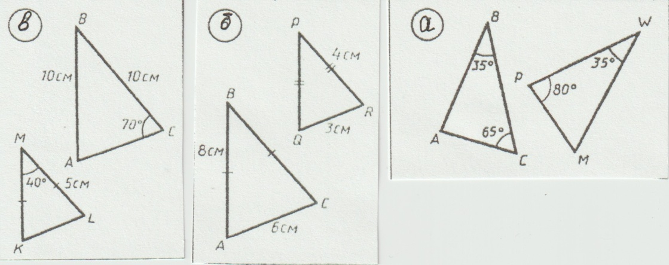**Задание 1.** На рисунке все пары треугольников подобны. Подпишите, по какому признаку подобны треугольники. Запишите равенство отношений соответствующих сторон

**Отметка:____**

Место для ответа.

А)___________________________________________________________________________

Б) ___________________________________________________________________________

В)____________________________________________________________________________

**Оценка_______**

Критерии оценивания: «5» -нет ошибок, «4» - 1 ошибка, «3» - 2 ошибки, «2» - более 2 ошибок

**Тема урока**______________________________________________________________________

**Задание 2.** Определение высоты фонарного столба (пользуйтесь рисунком со слайда)

Решение:

**Задание 3.** Практическая работа.

1. Высота стены на фото равно _______________________
2. Расстояние от стены до человека на фото равно_____________________
3. Расстояние от стены до человека в реальности равно _______________________
4. Составляем пропорцию:

**Оценка_______**

Ответ:_____________

Критерии оценивания: «5» -составлена пропорция и верно высчитан ответ, «4» - при решении пропорции допущена одна вычислительная ошибка, «3» -составлена пропорция, вычисления отсутствуют , «2» - практическая работа не выполнена

**Задание 4.** Самостоятельная работа

1.

Решение:

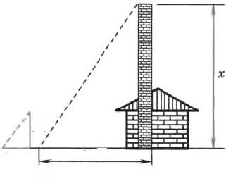

2. Длина тени фабричной трубы равна 36 м; в то же время вертикально воткнутый в землю кол высотой 2 м дает тень длиной 1,6 м. Найдите высоту трубы.

Решение:

**Оценка_______**

Критерии оценивания: «5» -верно решены 2 задачи, «4» - верно решена 1 задача, «3» -при решении допущены вычислительные ошибки , «2» - задачи не решены

**Оценка за работу на уроке_______**

**Приложение 2.**

1. ; ; АВ=

Ответ: 100 метров

1. ; х=
2. Ответ: 45 метров